|  |
| --- |
| QUADERN D’ACTIVITATS: La botiga de vides |
| En primer lloc, hem de crear un **quadernet** (en paper)i fer una portada atractiva amb un collage o  dibuix. Hi ha d’aparèixer el títol del llibre i el nom de l’autor. Ha de ser treballat i original! No us oblideu de posar el vostre nom i curs. Després, cal que trieu **5** d’aquestes activitats que s’hauran d’incloure al quadernet:   1. Elegir 5 objectes que puguin representar la novel·la, els pots dibuixar o imprimir en imatge. Davall cada objecte has de justificar el per què l’has triat i quin sentit té dins la història. 2. Crear un final alternatiu. (100 paraules) 3. Canviaries la teva vida? Tria una de les vides que t’agradaria o no t’agradaria tenir. Explica-la i justifica per què l’has elegida. 4. Elegir el moment que t’ha agradat més de tota la història o el que t’ha agradat menys, situar-lo dins la novel·la i explicar-ne la tria. 5. Resumeix la història en 4 moments importants a través de 4 imatges i explica-les breument. 6. Fes un núvol amb 10 paraules clau que resumeixin la història. 7. Fes una entrevista (8-10 preguntes) a la protagonista o a algun dels personatges. |

|  |
| --- |
| QUADERN D’ACTIVITATS: La botiga de vides |
| En primer lloc, hem de crear un **quadernet** (en paper) i fer una portada atractiva amb un collage o  dibuix. Hi ha d’aparèixer el títol del llibre i el nom de l’autor. Ha de ser treballat i original! No us oblideu de posar el vostre nom i curs. Després, cal que trieu **5** d’aquestes activitats que s’hauran d’incloure al quadernet:   1. Elegir 5 objectes que puguin representar la novel·la, els pots dibuixar o imprimir en imatge. Davall cada objecte has de justificar el per què l’has triat i quin sentit té dins la història. 2. Crear un final alternatiu. (100 paraules) 3. Canviaries la teva vida? Tria una de les vides que t’agradaria o no t’agradaria tenir. Explica-la i justifica per què l’has elegida. 4. Elegir el moment que t’ha agradat més de tota la història i el que t’ha agradat menys, situar-los dins la novel·la i explicar-ne la tria. 5. Resumeix la història en 4 moments importants a través de 4 imatges i explica-les breument. 6. Fes un núvol amb 10 paraules clau que resumeixin la història. 7. Fes una entrevista (8-10 preguntes) a la protagonista o a algun dels personatges. |

**Criteris**: Presentació, contingut adequat a les activitats, ortografia adequada.

Exemple: núvol de paraules

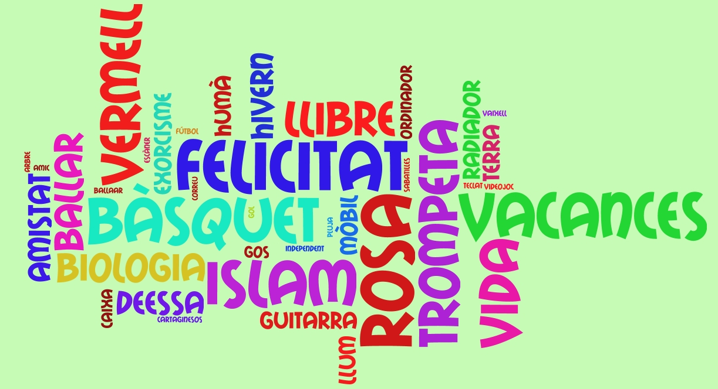

**Criteris:** Presentació, contingut adequat a les activitats, ortografia adequada.

Exemple núvol de paraules

